Opdracht 1 Stellingen

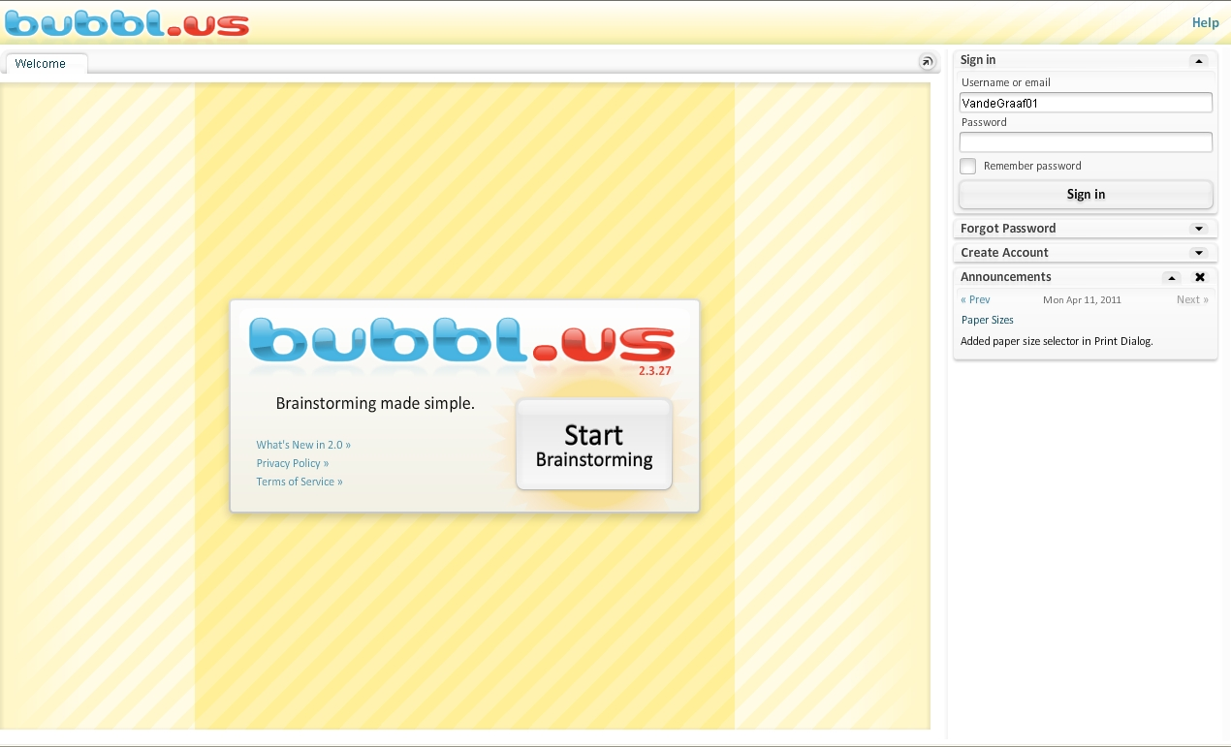
Op iedere computer staat een stelling over ict en laptops/computers in het onderwijs.
Geef je mening over de stelling en/of over de
reactie van één van je collega’s.

Werkwijze:
Zit je als eerste achter de computer neem eerst
stap 1 t/m 3. Begin anders bij stap 4.
- Ga naar www.bubbl.us

- Log aan de rechterkant in met:
Username: …
Password: …

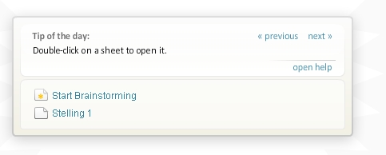
- Kies voor stelling X

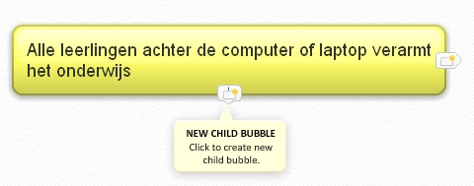
- Reageer op de stelling door op de ‘nieuwe Bubble’ te klikken. Zet altijd je initialen bij je reactie.



- Druk daarna op ‘save’.
- Laat de computer ingelogd achter, als je doorschuift naar de volgende stelling.

